RESUMO
3ª série
Frente B
Módulo 01

Da Guerra Fria à Era Globalizada

Na atualidade, conflitos centrados em aspectos
- econômicos e ideológicos
- disputas pelo controle de um Estado Nacional (caso da Síria)
- por áreas estratégicas de territórios fronteiriços (como na Caxemira)
- ampliação das zonas de influência: acordos econômicos e infraestruturais - Nova Rota da Seda da China

Tensões no mundo
- vítimas e refugiados
- Oriente Médio, Ásia Meridional, Bálcãs e África
- nem todos perdem com esses conflitos
- indústria bélica com o comércio de armas
- EUA, Rússia, França, Alemanha, Inglaterra, China e Itália

AS CATEGORIAS GEOGRÁFICAS: NOÇÕES FUNDAMENTAIS NO ESTUDO DA GEOPOLÍTICA

Categorias geoespaciais: espaço, paisagem, lugar, região e território
- compreensão dos processos de construção e reconstrução do espaço
Conflitos contemporâneos: disputas pelo poder e pelo controle dos espaços e dos territórios

Espaço
- local onde ocorrem as relações econômicas, políticas e sociais
- elementos naturais ou artificiais construídos pelo ser humano
- inter-relação entre sociedade e natureza
Espaço natural: não modificado pelo ser humano
Espaço geográfico: modificado pela ação antrópica

Milton Santos:
- espaço geográfico: natureza socializada
- espaço social e espaço geográfico são sobrepostos
[...] a sociedade se geografiza através das formas, atribuindo-lhe uma função que vai mudando ao longo da História. O espaço é a síntese sempre provisória entre o conteúdo social e as formas espaciais. SANTOS, Milton

Paisagem
- representação visível do espaço geográfico

[...] a paisagem é um conjunto de formas que, num dado momento, exprime as heranças que representam as sucessivas relações localizadas entre homem e natureza. SANTOS, Milton.

- tudo o que é possível ver em um lance de vista
- para além da visão: olfato, paladar, audição e tato

- paisagem: todo ambiente, natural ou não
- elementos antrópicos e naturais se sobrepõem

Lugar
- espaço de vivência afetiva: locais familiares - fazem parte da vida
- base da reprodução social
- habitante-identidade-lugar
Lugares: incorporam as representações simbólicas construídas na materialidade

Ligação do ser humano com os lugares:
- criação de artefatos: atribuem identidade a esses lugares
- produz padrões de comportamento herdados e transmitidos entre gerações

“Não lugar”: lugares de passagem
- aeroportos, estradas, supermercados
- não existe uma relação ou identidade com o indivíduo

Região
- realidade territorial concreta, física
- correspondência com uma uniformidade das suas características

Podemos dividir a região em três campos:
1. Linguagem cotidiana e senso comum
- “região montanhosa” ou “região mais pobre”
- características ou propriedades que as definem de forma generalista
2. Domínio administrativo
- unidade administrativa: controle dos Estados
- dividido a partir de um critério específico
- divisão em cinco macrorregiões brasileiras - 1988
3. Ciências em geral
- regularidade de suas características
- pode variar

Território
- ligado a poder, dominação e conquista
- área onde há relações de poder, de posse ou de domínio
- vigoram regras ou leis
- espaço dominado e apropriado por uma sociedade, organização ou grupo

Ponto de vista legal
- subordinado aos princípios de soberania
- Estado ou alguma pessoa

Município:
- diversos espaços cujo controle estatal é relativo
- vai além da delimitação político-administrativa
- áreas dominadas pelo narcotráfico
- território não legitimado - poder paralelo

Território: nação, Estado e Estado-nação

Nação
- comunidade de pessoas: compartilham linguagem, cultura, etnia, descendência ou história
- não tem, necessariamente, fronteiras físicas
- pode se referir a pessoas que partilham um território e um governo
- habitantes de um Estado soberano

Montserrat Guibernau:
[...] a nação inclui cinco dimensões: psicológica (consciência de formar um grupo), cultural, territorial, política e histórica.

- existem nações que têm um território demarcado
- mas não são Estados constituídos
- curdos e bascos

Estado
- território definido e unificado
- comunidade política organizada
- determinado governo
- exerce soberania sobre determinado território
- direito exclusivo de exercer autoridade política sobre uma área geográfica

Para um Estado ser reconhecido internacionalmente:
1. existência de um território delimitado e determinado.
2. existência de uma população residente nesse território.
3. existência de um governo.
4. capacidade de estabelecer relações diplomáticas com outros Estados.

Brasil
- Estado reconhecido pela ONU
- possui um governo
- território delimitado pelas suas fronteiras
- uma nação

Curdistão:
- população residente
- nação curda
- não possui reconhecimento pleno dos limites territoriais
- conflitos com os países vizinhos (Turquia)
- não é reconhecido pela ONU como Estado

Estado-nação
- área: fronteiras culturais coincidem com as fronteiras políticas
- modelo ideal: Estado com pessoas de uma única etnia e cultura
- no entanto, a maioria dos Estados é multiétnica

Duas maneiras de se criar um Estado-nação:
1. Estado é anterior à nação e desenvolve um sentimento de nacionalismo;
2. Indivíduos que reconhecem a mesma nação, especialmente no caso de uma “nação étnica” ou cultural, expressam o desejo de viver juntos, por meio da criação de um Estado.

Estado-nação:
- Estado ou país que definiu fronteiras e território
- país em que uma nação (mesmo tipo de pessoas) - organizada pela raça ou origem cultural, dentro de um espaço
- todos devem falar a mesma língua
- praticar o mesmo tipo de religião
- compartilhar atividades culturais, incluindo hábitos, tradições e valores

Subdivisões do Estado-nação: estados, municípios, distritos, vilas

Alguns Estados:
- maior domínio de uma etnia: China
- 50 agrupamentos étnicos
- 90% da população: etnia Han

Outros países:
- melting pot (caldeirão) em termos étnicos
- EUA e Brasil

GUERRA FRIA
Antecedentes
.
- 1914: Primeira Guerra Mundial
- 1945: Segunda Guerra Mundial
- Guerra Fria: encerrada com a fragmentação da URSS em 1991
- poder bélico das duas potências envolvidas (EUA e URSS)
- mundo se preparou para o combate final
- paz impossível
- conflitos:
guerras árabe-israelenses
Revolução Chinesa
Guerra da Coreia
Guerra do Vietnã
Revolução Cubana
ditaduras na América Latina
Século XX: “Era da Guerra Total”

Panorama
- agosto de 1945: ataques atômicos em Hiroshima e Nagasaki
- fim da Segunda Guerra Mundial
- início a uma nova era: a Guerra Fria
- nova organização do espaço europeu
- Entreguerras: hegemonia europeia (supremacia do Reino Unido)

1946: primeiro-ministro britânico Winston Churchill
- “Cortina de Ferro”: divisão nítida entre
- países socialistas do Leste Europeu
- países capitalistas a oeste dessa cortina

“De Estetino, no [Mar] Báltico, até Trieste, no [Mar] Adriático, uma cortina de ferro desceu sobre o continente.” Winston Churchill, ex-primeiro-ministro do Reino Unido.

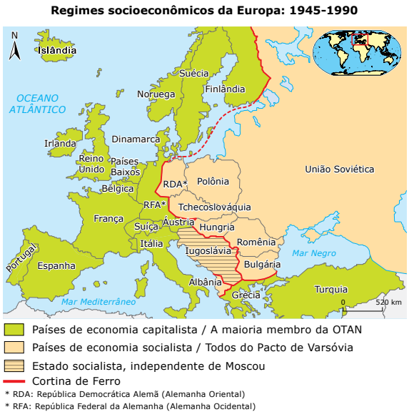

Guerra Fria:
- estado de tensão permanente
- entre 1947 (Doutrina Truman) e 1991 (extinção da União Soviética)
- disputa em todos os setores (ideológico, militar, tecnológico, econômico, esportivo, cultural)
- equilíbrio de forças no campo bélico: evitaram um conflito direto - “Guerra Fria”

- inexistência de qualquer combate direto
- conflito armado: poderia significar o fim dos dois países
- talvez da vida no planeta
- “paz armada” ou “equilíbrio do terror”

- conflito no mundo: potências fornecendo armas, treinamento, suprimentos, munição e, muitas vezes, tropas
- Guerras da Coreia e do Vietnã
Guerra declarada: chegaram muito
- crise dos mísseis em Cuba, em 1962
- momento de maior tensão da Guerra Fria
Guerra fria: mas conflitos reais ocorreram

Os quatro períodos da Guerra Fria
1. Instabilidades iniciais – 1945-1953
- atuação forte
- demarcação territorial
- expansão da dependência econômica e militar de outras nações
EUA: Doutrina Truman - contenção da expansão soviética
- Plano Marshall: investimentos para a recuperação econômica da Europa capitalista
- não ser atraída pelo bloco oposto
- formulação da OTAN (pacto militar ocidental) em 1949.

URSS: cria o Kominform
- unir os principais partidos comunistas europeus
- 1949: Conselho de Ajuda Econômica Mútua (Comecon)
- resposta ao Plano Marshall: ajuda econômica aos seus aliados do Leste Europeu
- integração econômico-financeira dos países socialistas
- 1955: criado o Pacto de Varsóvia
- aliança militar entre os países socialistas do Leste Europeu e a URSS

Acirrada disputa pelo desenvolvimento de novas tecnologias
- corrida aeroespacial
- setor bélico ou de armamentos
- ponto de equilíbrio do Período Bipolar
- espionagem:
- Agência Central de Inteligência (CIA), pelos EUA
- Comitê de Segurança do Estado (KGB), pela URSS
- setor bélico intenso: capacidade de destruição mútua
- equilíbrio pelo terror: garantia da estabilidade e da paz mundial

2. Coexistência pacífica – ~1953-1962

- Guerra das Coreias
- atuação do Pacto de Varsóvia: repreensão de movimentos insurgentes
- Insurreição Húngara de 1956

- 1953: morre Joseph Stálin - ascensão de Nikita Khrushchev
- campanha política: reaproximação pacífica com China, Iugoslávia e EUA
- Khrushchev manteria os limites territoriais do bloco socialista?
- posição mais aberta em relação a outros países

EUA: Macartismo
- “caça às bruxas”: possíveis comunistas no território estadunidense

3. Détente / Distensão – ~1962-1979
1962: crise dos mísseis em Cuba
- URSS instalou mísseis nucleares na ilha cubana
- atitude incomodou os EUA
- ameaças mútuas
- Leonid Brejnev: postura muito rígida no aspecto militar - reforça a soberania territorial da URSS
- altos investimentos na indústria bélico-militar
- indústria pesada (siderurgia)
- repressão à Primavera de Praga em 1968: invasão em Praga (capital da atual República Tcheca)
- movimento popular: transformações internas e incentivou as críticas abertas à URSS
- cúpula do governo tcheco: tenta implantar um sistema liberal
- autonomia sindical
- garantia de liberdades individuais
- intervenções militares nos países: Doutrina Brejnev

4. Segunda Guerra Fria – ~1979-1986
1979-1989: frustrada invasão soviética no Afeganistão
- União Soviética: manter o governo comunista no Afeganistão - expandir seus domínios territoriais
- corroeu o capital político de Brejnev
- culminou no seu afastamento da liderança
- “Vietnã soviético”
- mortes de soldados
- gasto militar com a guerra
- agravamento de problemas econômicos preexistentes no bloco socialista
- retirada das tropas entre 1988 e 1989

1985: Mikhail Gorbachev
- aberturas econômicas e políticas
- Perestroika e Glasnost
-1986: reestruturação (Perestroika)
- abertura ao multipartidarismo e na recepção dos investimentos
- 1988: abertura (Glasnost)
- transparência: liberdade de expressão e de imprensa
- libertação de presos políticos

Reformas:
- retirada de auxílio financeiro: Cuba e Coreia do Norte
- primeiro acordo com os estadunidenses:
- redução da quantidade de ogivas nucleares

Fatores responsáveis pela crise e desmantelamento da URSS
- explosão do reator quatro da Usina de Chernobyl (1986)

O fim
Gorbachev: flexibiliza o sistema de controle estatal
- medidas bem-vistas (liderados por Boris Iéltsin)
- desagradou os setores mais conservadores do Partido Comunista
Comunistas que queriam preservar o regime
- Valentin Pavlov: tentou dar um golpe em Gorbachev, em 1991
- não se efetivou: população civil se insurgiu contra os comunistas

Gorbachev renunciou a seu posto
- Rússia rompe de vez com o sistema comunista

- queda na capacidade de gerar riquezas
- gera graves problemas sociais (alcoolismo)
- aumento dos índices de mortalidade
- final da década de 1980: redução das taxas de natalidade
- “cruz russa”: taxas de mortalidade superam as de natalidade
- neoliberalismo se expandiu em território russo
- 70% das empresas privatizadas

AS ZONAS DE TENSÃO PERMANECEM
Até 1990: mundo bipolar - Guerra Fria
- capitalista e socialista
- conflitos
- fome, miséria e morte

Bloco socialista “implodiu”
- lutas e guerras acabaram?
- continuação dos conflitos
- guerras civis
- ações terroristas
Atualmente, a maioria dos conflitos
- disputa por riquezas naturais (diamante, ouro na África)
- fundamentalismo religioso (guerras do Oriente Médio)
- rivalidades étnicas (conflito de Ruanda ou dos Tigray, na Etiópia)
- soberania do Estado Nacional (nacionalismo separatista da Chechênia)
- disputa por recursos hídricos (disputa pelas águas do Rio Nilo)
- pobreza e miséria de alguns países

NOVA ORDEM MUNDIAL
Ordem Mundial
- como se estabelecem as relações de poder e força entre as potências mundiais
- forma como o mundo se organiza do ponto de vista geopolítico

Nova Ordem Mundial (NOM)
- mudança nas relações de poder e de força internacionais
- após o final da Guerra Fria (Velha Ordem Mundial - VOM)
- fim da ordem bipolar (1945-1991)
- poderio militar: substituído pela capacidade econômica
- nova organização geopolítica
- vários centros de poder: mundo multipolar

Alguns autores: período pós-bipolaridade
- unipolaridade militar dos EUA
- mas...no século XXI
- crescimento das Forças Armadas da China e Rússia

VOM:
- Primeiro Mundo (países capitalistas desenvolvidos)
- Segundo Mundo (países socialistas)
- Terceiro Mundo (países capitalistas não desenvolvidos)
- bloco dos países não alinhados
- não eram aliados dos EUA nem da URSS: Irã pós-1979
Fim da Guerra Fria e do bloco socialista: fim do Segundo Mundo
- essa classificação perdeu o sentido

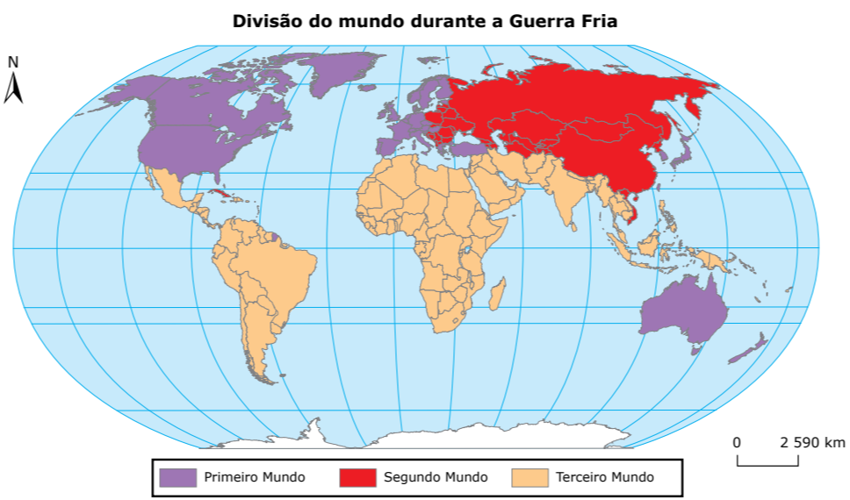

NOM:
- países do Norte (centrais, considerados ricos e desenvolvidos)
- países do Sul (periféricos, considerados subdesenvolvidos e emergentes)
Divisão norte-sul:
- não coincide com a a Linha do Equador
- o critério é econômico
- alguns países do Hemisfério Norte subdesenvolvidos ou emergentes
- são colocados no Hemisfério Sul econômico
- México, Índia, China, países do Oriente Médio, parte da África

- Austrália e Nova Zelândia: países desenvolvidos
- inseridos no norte econômico
- apesar de pertencerem ao sul cartográfico

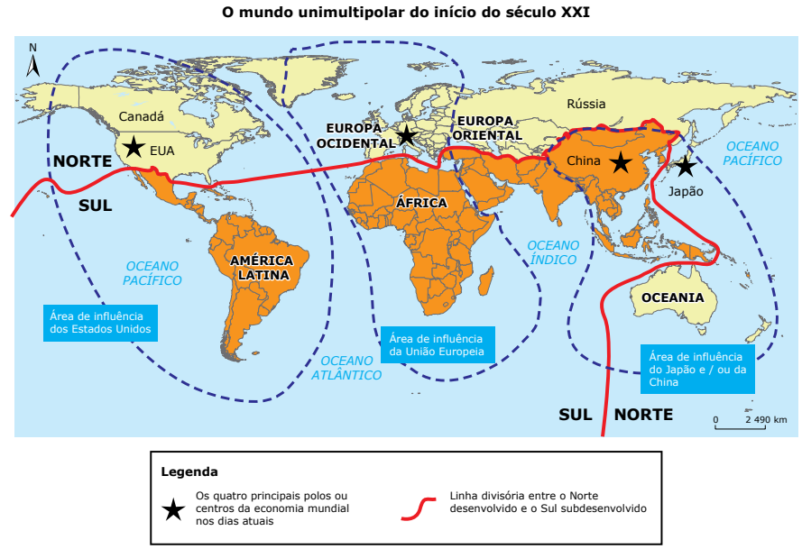

Mapa:
- áreas de influência política e econômica
- EUA, União Europeia, Japão e China
- uma área de influência:
- área sobre a qual um Estado implica interferência cultural, econômica, comercial, militar ou política

mudança gerada pela NOM:
- adoção de nova política econômica: o neoliberalismo
- prega a autorregulação do mercado
- não há necessidade da intervenção do Estado
- total liberdade de comércio (livre mercado)
- garantiria o crescimento econômico e o desenvolvimento social de um país

Função do Estado:
- fiscalização das atividades econômicas
- evitar práticas abusivas do mercado

Brasil: criadas as agências reguladoras
- ANATEL e ANEEL
Conceitos de neoliberalismo e globalização: conectados

Princípios do neoliberalismo:
• Mínima participação estatal na economia.
• Flexibilização (redução) das leis trabalhistas.
• Privatização de empresas estatais.
• Livre circulação de capitais internacionais
• Abertura da economia para a entrada de multinacionais.
• Adoção de medidas contra o protecionismo econômico.
• Desburocratização do Estado: leis e regras simplificadas.
• Redução de investimentos sociais.
• Posição contrária aos impostos e tributos excessivos.
• Aumento da produção: atingir o desenvolvimento econômico.
• Lei da oferta e da demanda: para regular os preços.
• Estoque regulador para alimentos básicos.
• Base da economia formada por empresas privadas.
• Defesa dos princípios econômicos do capitalismo.

Críticas ao neoliberalismo
- beneficia somente os países desenvolvidos e empresas multinacionais
- são mais competitivos e preparados para o comércio global
- países subdesenvolvidos ou emergentes
- resultados sociais negativos: desemprego, baixos salários, desigualdades sociais e dependência do capital internacional

Defensores do neoliberalismo
- proporciona prosperidade e desenvolvimento social e econômico
- torna a economia mais competitiva
- estimula o desenvolvimento tecnológico
- livre concorrência: faz os preços e a inflação caírem

Crise de 2007-2008
- atingiu fortemente o mercado imobiliário estadunidense
- efeito colateral: mundo descaracteriza o neoliberalismo
- países precisaram intervir fortemente na economia para proteger diversas corporações da falência (Ford, dos EUA)

A globalização
- aprofundamento internacional de integração:
- comercial, industrial, financeira, social, cultural e tecnológica entre os países
- impulsionado pelos meios de transporte e comunicação
- final do século XX e início do século XXI

Filósofo canadense: Marshall McLuhan
- globalização: “aldeia global”
- desenvolvimento tecnológico encurta as distâncias
- progresso tecnológico aproxima todo o planeta
- condição análoga a uma aldeia
- todos estão, de certa forma, interligados e homogeneizados
- estudiosos criticam: desigualdades sociais e econômicas dos países
- tecnologias não se espacializam uniformemente
Globalização, mundialização, internacionalização
- representam o que o mundo vem vivenciando
- começou no final dos anos 1980
- para outros: ocorre há mais de cinco séculos
- expansão comercial europeia e as Grandes Navegações

Globalização:
- fatos que acontecem em lugares distintos podem ser noticiados no mundo todo
- em tempo quase real
- avanços no campo das telecomunicações e dos transportes

Globalização
- não é apenas econômica
- tende a aproximar culturas e costumes sociais e políticos
- fenômeno cultural
- informação instantaneamente globalizada
- predomínio do inglês - idioma da globalização
- tende a deixar o mundo cada vez mais homogêneo
Para alguns:
- globalização: “trunfo” do capitalismo
- países desenvolvidos continuaram produzindo e ampliando o mercado para suas mercadorias
- sem a globalização:
- produtos não teriam destino
- mercados internos estariam abastecidos

POR UMA OUTRA GLOBALIZAÇÃO
Este mundo, assim como nos é apresentado, não é a única opção verdadeira:
- três espécies de globalização
- há o mundo tal como nos fazem vê-lo: como fábula
- segundo é o mundo como ele é: globalização como perversidade
- terceiro, o do mundo como ele pode ser: o da outra globalização

Globalização tem três faces
- é uma fábula: se fantasia acerca de mitos - comunicação universal; o fim do Estado; a aldeia global
- globalização perversa: ataca a maioria dos países pobres
- traz miséria, fome e doenças
- técnicas que permitem em países ricos a proliferação da ideologia perversa
- permitirão aos países pobres um movimento de baixo para cima
- imporá uma nova ideologia mais humana

Globalização perversa (SANTOS, Milton)
- baseada em fábulas: comunicação global, espaço e tempo contraídos, desterritorialização e morte do Estado
- a informação é centralizada e manipulada no interesse das grandes empresas
- diminuição de espaço e tempo só acontece para poucos
- a globalização perversa precisa dos territórios e dos governos internos para se manter
- a morte do Estado só aproveita às poucas empresas hegemônicas
- todas essas fábulas são incutidas nos cidadãos
SANTOS, Milton

Característica da globalização:
- expansão do turismo
- modernização e barateamento dos transportes
- pessoas chegam a lugares que antes só eram alcançados com muito tempo de viagem e a um custo muito elevado
- inviabilizava o turismo para a maioria das pessoas
- atualmente: informações e pessoas se deslocam com maior rapidez e menor custo

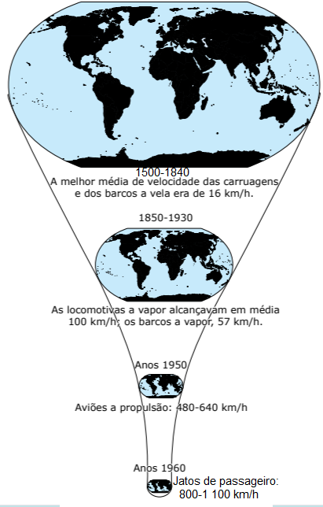
Mapa do encolhimento do mundo por meio de inovações no transporte que “aniquilam o espaço através do tempo”.

Processo de aproximação entre as nações
- comércio
- integração de outros elementos: cultura, pessoas, informações e serviços
- relação de interesses econômicos: se transforma em um gigantesco conglomerado de Estados e empresas - inicia o processo de formação dos blocos econômicos

Mercado internacional
- muito competitivo
- somente os grupos mais fortes e organizados sobrevivem
- disputa por mercados em âmbito global
- países a buscam um fortalecimento comercial, econômico e político mútuo
- alcançar novos mercados e aumentar sua participação comercial no mundo
- criação dos blocos econômicos
- estreitou as relações econômicas, comerciais e diplomáticas entre os países

Blocos econômicos
- USMCA (Acordo Estados Unidos-México-Canadá) –antigo NAFTA
- União Europeia (União Política e Econômica da Europa)
- RCEP (Parceria Econômica Regional Abrangente), no Pacífico
- Mercosul (Mercado Comum do Sul).

Enfraquecimento do multilateralismo:
- ascensão de posturas nacionalistas de diversos governos
- Brexit: saída do Reino Unido da União Europeia, em janeiro de 2020
- enfraquecimento do bloco - diversos outros países incitaram uma possível saída

Transporte da informação
Revolução Tecnocientífica e a globalização econômica e industrial
- telecomunicações: influencia a gestão e a localização de uma empresa
- supera em importância a localização dos recursos naturais ou a presença de mão de obra
- facilidade de comunicação:
- empresas se deslocaram para outros países com menor custo de produção

Acesso aos meios de comunicação:
- grandes desigualdades regionais
- Brasil: país emergente e semiperiférico (periferia dinâmica)
- posição intermediária: acima da periferia deprimida
- condições muito desfavoráveis: contrastado com países centrais

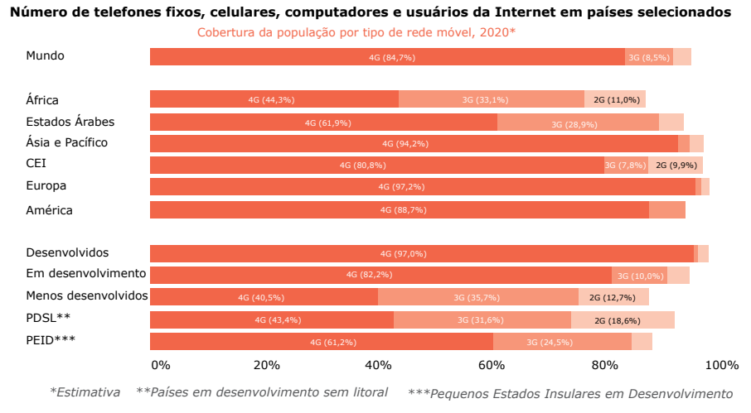

Restrições de participação em uma sociedade globalizada e integrada
- abolidas: tempo, distribuição geográfica e distância
Tecnologias de informação: vasta possibilidade de participação global e de acessibilidade pessoal ou empresarial
- comércio eletrônico (e-commerce)

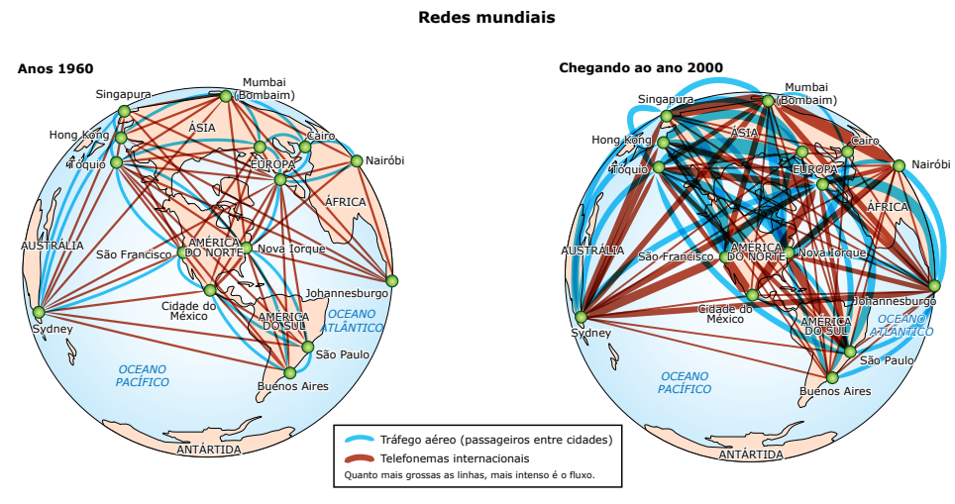

Desglobalização
Termo “desglobalização”
- vem ganhando expressão
- crise estadunidense de 2007-2008
- nova “era da desglobalização”
- período marcado por desaceleração econômica
- conectados à crise do neoliberalismo (EUA)

- atual política praticada por alguns países e governos
- fechamento das fronteiras
- se choca com o multilateralismo: marca registrada da globalização
- ascensão dos sentimentos xenofóbicos
- ascensão do nacionalismo
- islamofobia

Dificuldade de expansão de blocos econômicos
- União Europeia: sofreu revés com o plebiscito do Brexit
- saída do Reino Unido do bloco
- protecionismo na economia
- impõe uma série de restrições ao comércio multilateral
- restrições ao avanço da própria globalização

=================================

